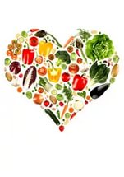



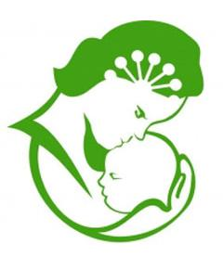

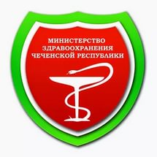

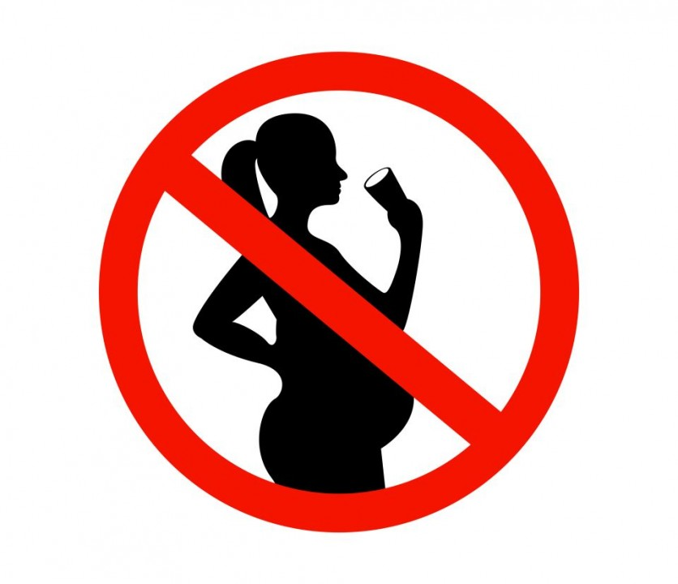

**МИНИСТЕРСТВО ЗДРАВООХРАНЕНИЯ ЧЕЧЕНСКОЙ РЕСПУБЛИКИ**

**«РЕСПУБЛИКАНСКИЙ ЦЕНТР МЕДИЦИНСКОЙ ПРОФИЛАКТИКИ»**

**ОХРАНЕНИЯ ЧЕЧЕНСКОЙ РЕСПУБЛИКИ**

**«РЕСПУБЛИКАНСКИЙ ЦЕНТР МЕДИЦИНСКОЙ ПРОФИЛАКТИКИ»**

**ЦЕНТ МИНИСТЕРСТВО ЗДРАВООХРАНЕНИЯ ЧЕЧЕНСКОЙ РЕСПУБЛИКИ**

**«РЕСПУБЛИКАНСКИЙ ЦЕНТР МЕДИЦИНСКОЙ ПРОФИЛАКТИКИ»**

**МИНИСТЕРСТВО ЗДРАВООХРАНЕНИЯ ЧЕЧЕНСКОЙ РЕСПУБЛИКИ**

**«РЕСПУБЛИКАНСКИЙ ЦЕНТР МЕДИЦИНСКОЙ ПРОФИЛАКТИКИ»**

**Р МЕДИЦИНСКОЙ ПРОФИЛАКТИКИ»**

**МИНИСТЕРСТВО ЗДРАВООХРАНЕНИЯ ЧЕЧЕНСКОЙ РЕСПУБЛИКИ**

**«РЕСПУБЛИКАНСКИЙ ЦЕНТР ОБЩЕСТВЕННОГО ЗДОРОВЬЯ и МЕДИЦИНСКОЙ ПРОФИЛАКТИКИ»**

**На весь период беременности скажите, НЕТ: сладостям, газированным напиткам, жирной пище!**

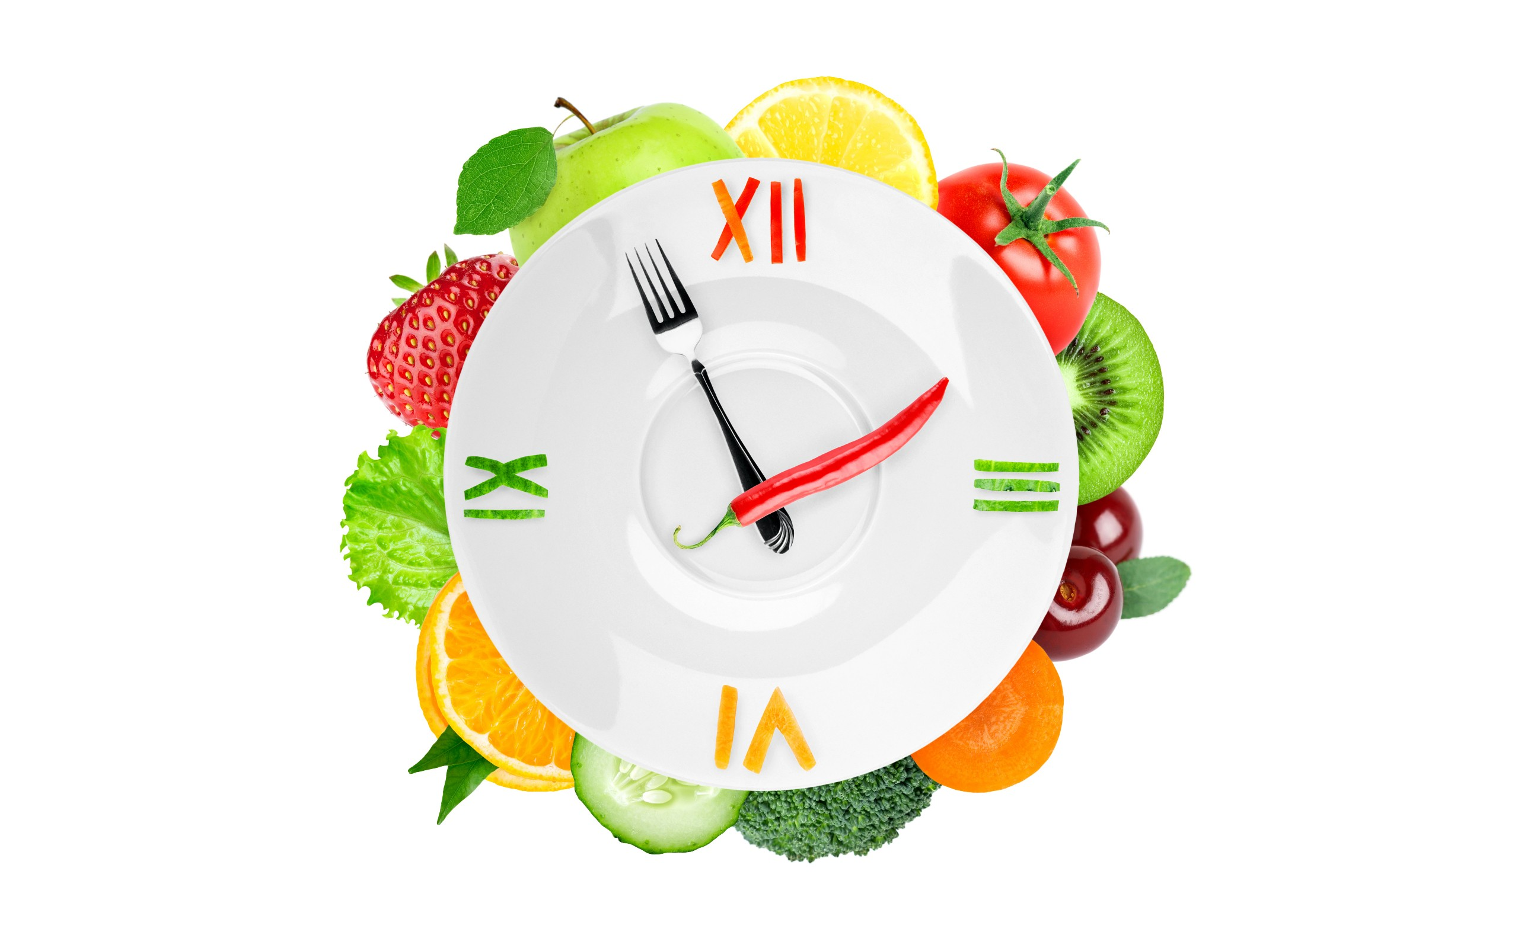

**Очень важно соблюдать правильный режим питания. Рекомендуется**

**4-разовое питание, по возможности в одни и те же часы. Суточный рацион при этом следует распределять неравномерно, уменьшая пищевую нагрузку во второй половине дня. Последний прием пищи должен быть не позднее, чем за 2-3 часа до сна.**

**ЗДОРОВАЯ МАМА – ЗДОРОВЫЙ МАЛЫШ!**

**ПИТАНИЕ БЕРЕМЕННЫХ**

**Фолиевая кислота**

**При недостатке на ранних сроках беременности есть риск развития аномалий нервной системы плода**

**Железо**

**Недостаток может привести к анемии, которая неблагоприятно сказывается на здоровье матери и плода**

**Кальций**

**Необходим для нормального развития скелета, эндокринной системы и почек у плода**

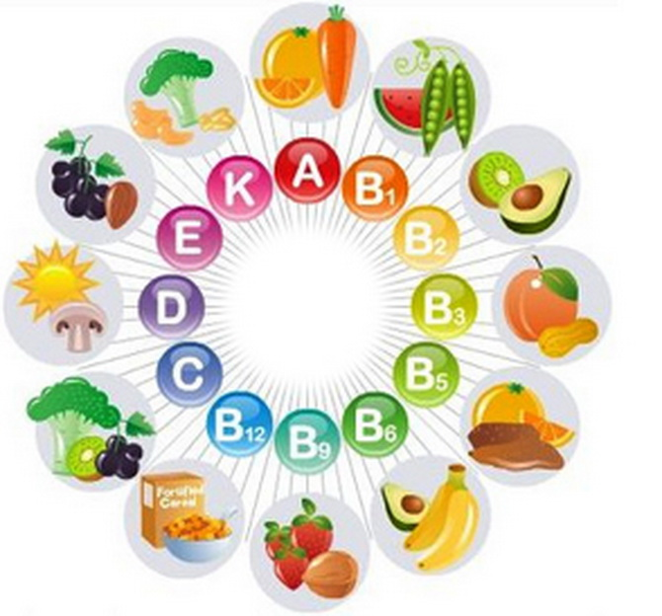

**Витамин Е**

**Снижает усталость и способствует сохранению беременности**

**Йод**

**Является основной составляющей гормонов щитовидной железы, которая играет важную роль в развитии мозга.**

**Витамин А**

**Недостаток приводит к порокам развития сердечно-сосудистой системы, органов зрения и дыхания, а также мочеполовой.**

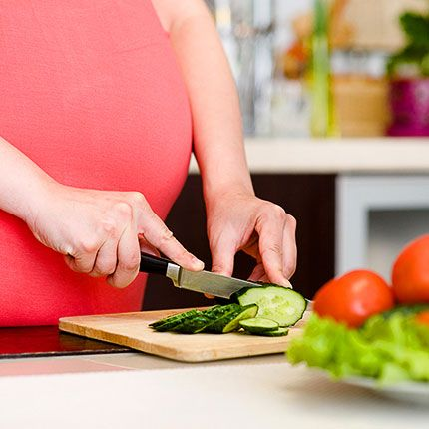



**Отсутствие витаминов и минералов или их недостаток может привести к непоправимым последствиям для плода.**

**Беременной женщине рекомендуется ограничить потребление кофе. Кофеин, содержащийся в кофе, может вызывать врожденные аномалии плода.**

**Лишний вес – это риск рождения крупного ребенка, а значит - риск осложнений при родах и склонность ребенка к ожирению в старшем возрасте.**

**В первые месяцы беременности нужно просто соблюдать правила здорового питания, принятые для взрослого человека. Рацион питания должен быть энергетически сбалансированным и быть богат витаминами и минералами. Главное в меню, будущей мамы – разнообразие. Беременная должна употреблять продукты из всех пищевых групп: мясо, рыбу, овощи и фрукты, молочные продукты, хлеб и крупы.**

**Во второй половине беременности плод растет быстрее, и ему необходимо больше питания. Увеличивается нагрузка и на организм беременной: печень, почки, желудочно - кишечный тракт. Нужно ограничить потребление жидкости, соли и соленых продуктов, копченного и жаренного.**

**Частая проблема в этом периоде – запоры. Решить эту проблему помогут богатые клетчаткой продукты: чернослив, курага, сухофрукты, овощи, крупы, хлеб с отрубями, отруби.**

**Вторая половина беременности**

**Первая половина беременности**

**О рациональности питания беременной можно судить по состоянию ее здоровья, самочувствия, клинико-лабораторным показателям, прибавке веса, динамике развития плода. Полноценное питание беременной женщины закладывает фундамент здоровья будущего ребенка.**

**Вы запланировали рождение ребенка, или узнали о своей беременности. Помните, что это очень ответственное решение, которое налагает на Вас, будущую маму, много обязанностей.**

**Одна из них – правильно питаться.**

**Ведь плод может получать вещества, необходимые ему для развития, только из организма матери.**